Auteur du document : GIRARDEAU-BSTIN Robin

L’empreinte écologique

- Qu’est-ce que l’empreinte écologique ?
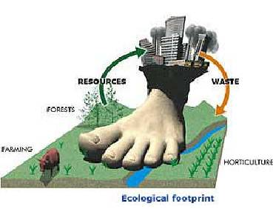
L’empreinte écologique vise à traduire de manière facilement compréhensible l’impact d’activités humaines sur les écosystèmes et la planète. Cette empreinte se mesure en hectares pour une ville un objet ou une population donne. Elle à pour but de nous faire savoir si oui ou non notre activité est néfaste pour l’environnement, à long terme. Prenons un exemple : si une ville à une empreinte écologique de 50 hectares mais qu’elle n’en mesure que 40. Alors cette ville a une influence néfaste sur ces propres ressources et sur son environnement.
Le Pr Colin Fudge propose une définition simple : « l’empreinte écologique est la superficie géographique nécessaire pour subvenir aux besoins d’une ville et absorber ses déchets »
D’autres auteurs proposent de mesurer la quantité mais aussi la qualité des ressources écologiques nécessaires pour subvenir aux besoins d’une entité ou population donnée, à un niveau donné de consommation et de technologie.
- Le calcul de l’empreinte.
On peut calculer l’empreinte écologique à partir de trois facteurs. Ils sont pondérés pour estimer la consommation des ressources des individus.
- L’alimentation : régime (végétarien ou carnivore), qualité (bio ou industrielle), quantité (kcal/j), conditionnement et transport (fait sur place ou importé), gaspillage.
- Habitat : superficie, nombre de personne sous le même toit, chauffage, consommation en électricité des appareils électrique.
- Transport : distance, moyen de locomotion, type de carburent, …
L’importance relative de chacun des trois facteurs varie selon le niveau de développement, de richesse et le contexte géo climatique. Il convient de limiter au maximum les impacts négatifs de nos activités (empreinte écologique > 1) et de maximiser les impacts positifs envers l’écosystème (empreinte écologique neutre ou <1). Par extension, on peut calculer l’empreinte d’un objet (un ordinateur, une voiture, un meuble en bois exotique)
- Quelques chiffres.
Nous pouvons exprimer les surfaces d’empreintes en hectares ou en terrains de foot (dimensions : 50 m x 100 m, soit ½ ha).
Le site http://www.agir21.org/ nous indique la surface que nous offre la nature.
Si on compte la superficie totale de la planète Terre, il y a environ 17 terrains de foot par personne pour 6 milliards de personnes. Après avoir enlevé les océans (sauf zones côtières), les déserts, les glaciers et tous les endroits où la Terre n’est pas biologiquement productive, il reste environ 4 terrains de foot par personne. Si on admet qu’il faut réserver un quart de cet espace pour les autres espèces animales, il reste environ 3 terrains de foot (soit 1,5 ha) pour chacun des 6 milliards d’individus vivant à l’heure actuelle.
L’empreinte écologique peut également être comparée à la capacité par habitant qu’offre chaque pays, comme le montre le graphique ci-après.
Empreinte écologique et capacité en hectare (ha), par pays
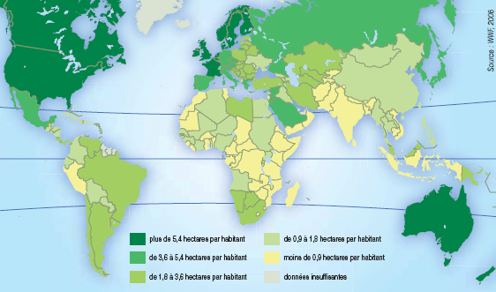

Mes sources :

- Encyclopédie collective écrit essentiellement pas des internautes : http://fr.wikipedia.org/wiki/Empreinte_%C3%A9cologique
- Site d’un magasine qui participe au débat publique : www.sante-et-travail.fr
- Association Agir 21 qui œuvre pour le Développement durable : http://www.agir21.org/
- Passerelle Eco : association, revue et réseau pour l’écologie pratique et les alternatives éco-villageoises : http://www.passerelleco.info/

